Szigorúbb feddhetetlenségi, függetlenségi és elszámoltathatósági követelmények
Az elmúlt hónapok reformjaival a Parlament az integritást, a függetlenséget és az elszámoltathatóságot kívánja megerősíteni, miközben védi a képviselői megbízatás szabadságát.
A széles körű intézkedések célja, hogy az integritás megerősítése és a jogi kiskapuk megszüntetése révén megvédjék az intézményt és az európai parlamenti képviselőket a Parlament munkájába való beavatkozásra irányuló kísérletektől.
Roberta Metsola, az Európai Parlament elnöke kijelentette: „Az elmúlt hónapokban bevezetett reformok növelik a parlamenti rendszerek integritását, átláthatóbbá teszik a döntéshozatalt és megerősítik a Parlament egészét. Meg szeretnénk szilárdítani az európai polgárok belénk vetett bizalmát, és az Európai Parlamentről mint nyitott intézményről alkotott képet. Egy modernebb és hatékonyabb Parlamentet hozunk létre, amelyet a polgárok már jövőre megismerhetnek.”
A jogi kiskapuk megszüntetése
A Parlament Elnöksége felülvizsgált szabályokat hagyott jóvá a volt képviselőkre vonatkozóan (a forgóajtó-jelenséggel kapcsolatos új politika), valamint új szabályokat fogadott el a Parlamentbe való belépésről és azokról az átláthatósági kötelezettségekről, amelyek az érdekképviselők Parlament épületeiben tartott rendezvényeken való részvételére vonatkoznak. Az Elnökség továbbá megállapodott a visszaélések bejelentésére vonatkozó belső szabályok felülvizsgálatáról.
A Parlament emellett megerősítette a nemzeti igazságügyi és bűnüldöző hatóságokkal folytatott együttműködését is: gyorsan reagált a nemzeti hatóságok – többek között a képviselők mentelmi jogának felfüggesztésére irányuló – kérelmeire.
A képviselőcsoportok vezetői külön-külön tisztázták a plenáris üléseken sürgősséggel folytatott emberi jogi vitákra vonatkozó szabályokat, hogy megvédjék az eljárást az indokolatlan beavatkozástól. A 2022 decemberében és 2023 januárjában elfogadott parlamenti állásfoglalásokat követően a képviselőcsoportok vezetői iránymutatásokat hagytak jóvá az Elnökön Értekezletén, hogy támogassák az európai parlamenti képviselőket és a személyzetet a nem uniós országok képviselőivel, például diplomatákkal és állami képviselőkkel fenntartott kapcsolataikban. Az Európai Bizottság – eleget téve a Parlament egy ambiciózus és független uniós etikai szerv létrehozására irányuló felhívásának – előterjesztette javaslatát egy ezzel kapcsolatos intézményközi megállapodásra. A Parlament elnöke vezető szerepet vállalt az ezt követő tárgyalásokban annak érdekében, hogy azok eredménye összhangban legyen a Parlament törekvéseivel.
Ezzel párhuzamosan az Alkotmányügyi Bizottság (AFCO) javaslatokat tett a Parlament eljárási szabályzatának módosítására. Ilyen javaslat például: az európai parlamenti képviselők kötelező nyilatkozatainak szélesebb körű alkalmazása harmadik felekkel tartott találkozók esetén; tilalom az informális baráti csoportoknak a hivatalos parlamenti tevékenységekkel összetéveszthető tevékenységeire; valamint egyértelműbb szabályok az összeférhetetlenségek elkerülése és az európai parlamenti képviselők pénzügyi nyilatkozatainak nagyobb átláthatósága érdekében. Az AFCO emellett javasolja a magatartási kódexszel foglalkozó tanácsadó bizottság szerepének megerősítését és a tervezett intézkedések felülvizsgálatát. A javaslatokról szóló zárószavazásra a szeptemberi plenáris üléshéten kerül sor.
A reformok a nagyobb átláthatóságra és elszámoltathatóságra, valamint a külföldi beavatkozási kísérletek tekintetében a biztonság kultúrájának megerősítésére felszólító plenáris állásfoglalásokra adnak választ.
További ajánlások
Az Európai Unió valamennyi demokratikus folyamatába való külföldi beavatkozással, többek között a dezinformációval foglalkozó különbizottság (ING2) további közép-, illetve hosszú távú intézkedéseket javasolt. Ezekről a 2023. júliusi plenáris ülésen tartottak vitát és szavaztak a képviselők.
Könnyen hozzáférhető információ
A Parlament honlapja az új „Átláthatóság és etika” fül alatt átfogó és könnyen hozzáférhető tájékoztatást nyújt a parlamenti munka integritásáról.
Előrelépés a zaklatás elleni fellépés terén
A quaestorok Metsola elnök felkérésére javaslatokat dolgoztak ki a Parlament zaklatásellenes politikáinak megerősítése érdekében. A javaslatokra építve az Elnökség július 10-én egy közvetítő szolgálat létrehozásáról határozott, valamint úgy döntött, hogy támogatja az európai parlamenti képviselők kötelező képzésének bevezetését. Az Elnökség tagjai abban is egyetértettek, hogy javítani kell a képviselőket érintő zaklatási panaszokkal foglalkozó tanácsadó bizottság jelenlegi eljárását.
Figyelemfelhívás és képzés
A reformok kiegészítéseként és azok megfelelő végrehajtása érdekében a Parlament rendszeres figyelemfelkeltő kampányokat folytat az európai parlamenti képviselők és a személyzet kötelezettségeiről. Célzott képzést kínál a személyzet és a képviselők számára annak biztosítása érdekében, hogy a parlamenti munka integritásának védelmét szolgáló etikai és átláthatósági követelmények mindenki számára egyértelműek legyenek.
A Parlament munkamódszereinek korszerűsítése
2023 januárjában az Elnökök Értekezlete emellett elindította a Parlament munkamódszereinek szélesebb körű reformját is, amely kiterjed az intézmény jogalkotási, költségvetési, ellenőrzési, plenáris és külső munkájára.
A reformok áttekintése itt érhető el.
REF: 20230713STO02832
Sajtókapcsolat:
- Szontagh Andrásné Annamária, sajtóattasé
- +36 1 411 3552
- andrasne.szontagh@europarl.europa.eu
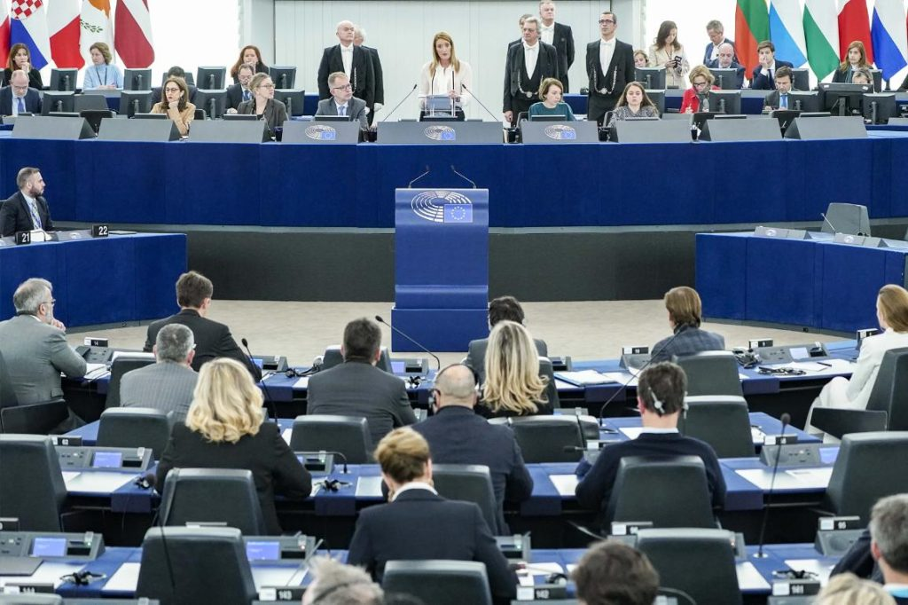 | © Európai Parlament Magyarországi Kapcsolattartó Irodája
Eredeti tartalom: Európai Parlament Magyarországi Kapcsolattartó Irodája
Továbbította: Helló Sajtó! Üzleti Sajtószolgálat
Ez a sajtóközlemény a következő linken érhető el:

